|  |  |
| --- | --- |
|  |  |

Basi di Dati e Conoscenza

Progetto A.A. 2018/2019

Sistema per la gestione della vendita all’ingrosso di piante

0193178

Roberto Pavia

**Indice**

1. Descrizione del Minimondo

2. Analisi dei Requisiti

3. Progettazione concettuale

4. Progettazione logica

5. Progettazione fisica

Appendice: Implementazione

# Descrizione del Minimondo

|  |  |  |  |  |  |  |  |  |  |  |  |  |  |  |  |  |
| --- | --- | --- | --- | --- | --- | --- | --- | --- | --- | --- | --- | --- | --- | --- | --- | --- |
| |  |  |  |  |  |  | | --- | --- | --- | --- | --- | --- | | |  | | --- | |  | |  | |  | |  | |  | | |  | |  | |  | |  | |  | |  | |  | |  | |  | | L’azienda Verde S.r.l. gestisce la vendita all’ingrosso di piante da interni ed esterni. L’azienda tratta diverse specie di piante, ciascuna caratterizzata sia dal nome latino che dal nome comune, e da un codice univoco alfanumerico attraverso cui la specie viene identificata. Per ciascuna specie è inoltre noto se sia tipicamente da giardino o da appartamento e se sia una specie esotica o meno. Le piante possono essere verdi oppure fiorite. Nel caso di specie di piante fiorite, sono note tutte le colorazioni in cui una specie è disponibile.  L’azienda gestisce ordini massivi ed ha un parco clienti sia di rivendite che di privati. Per ciascun privato sono noti il codice fiscale, il nome e l’indirizzo della persona, mentre per ogni rivendita sono noti la partita iva, il nome e l’indirizzo della rivendita. In entrambi i casi, è possibile mantenere un numero arbitrario di contatti, ad esempio numeri di telefono, di cellulare, di indirizzi e-mail. Per ciascun cliente è possibile indicare qual è il mezzo di comunicazione preferito per essere contattati. Nel caso di una rivendita, è necessario mantenere anche il nome/cognome di un referente, eventualmente associato ad altri contatti (con la possibilità, sempre, di indicarne uno preferito). Sia i clienti privati che le rivendite devono avere un indirizzo di fatturazione, che può essere differente dall’indirizzo di residenza o dall’indirizzo di spedizione.  I fornitori di Verde S.r.l. sono identificati attraverso un codice fornitore; per ciascun fornitore sono inoltre noti il nome, il codice fiscale ed un numero arbitrario di indirizzi. Il fornitore può fornire diverse specie di piante.  Verde S.r.l. ha un dipartimento di gestione di magazzino che tiene traccia delle giacenze ed effettua, periodicamente, ordini ai fornitori per mantenere una giacenza di tutte le specie di piante trattate. Le specie di piante trattate sono gestite dai manager di Verde S.r.l.  Si vuole tener traccia di tutti gli acquisti eseguiti da ciascun cliente. Un acquisto, effettuato in una data specifica, è relativo a una certa quantità di piante appartenenti ad un certo numero di specie. Nell’ambito di un ordine è di interesse sapere a quale indirizzo questo deve essere inviato, e quale referente (se presente) e quale contatto fornire al corriere per mettersi in contatto con il destinatario in caso di problemi nella consegna. Non è possibile aprire un ordine se non vi è disponibilità in magazzino.  Il listino prezzi, in cui si vuole tener traccia dei prezzi assunti nel tempo da ciascuna specie di piante. Una variazione di prezzo non deve avere effetto su un ordine già aperto ma non ancora finalizzato. I prezzi sono gestiti dai manager di Verde S.r.l.  Gli ordini vengono evasi in pacchi. Un ordine è associato ad un numero arbitrario di pacchi ed è di interesse di Verde S.r.l. tenere traccia di quali piante sono contenute all’interno di un pacco. Per motivi di ottimizzazione degli spazi, un pacco può contenere un insieme differente di specie di piante. Quando si prepara un pacco, è di interesse per l’operatore sapere quali piante devono essere ancora inserite nei pacchi, al fine di evadere correttamente l’ordine. |

# 

# Analisi dei Requisiti

## Identificazione dei termini ambigui e correzioni possibili

|  |  |  |
| --- | --- | --- |
| **Termine** | **Nuovo termine** | **Motivo correzione** |
| ordine | acquisto | Confusione fra ordine fornitore ed ordine cliente. |
| dipartimento gestione magazzino | manager  di Verde S.r.l. /  magazzino | Ridondanza dei termini. |

### Specifica disambiguata

|  |
| --- |
| L’azienda Verde S.r.l. gestisce la vendita all’ingrosso di piante da interni ed esterni. L’azienda tratta diverse specie di piante, ciascuna caratterizzata sia dal nome latino che dal nome comune, e da un codice univoco alfanumerico attraverso cui la specie viene identificata. Per ciascuna specie è inoltre noto se sia tipicamente da giardino o da appartamento e se sia una specie esotica o meno. Le piante possono essere verdi oppure fiorite. Nel caso di specie di piante fiorite, sono note tutte le colorazioni in cui una specie è disponibile.  L’azienda gestisce ordini massivi ed ha un parco clienti sia di rivendite che di privati. Per ciascun privato sono noti il codice fiscale, il nome e l’indirizzo della persona, mentre per ogni rivendita sono noti la partita iva, il nome e l’indirizzo della rivendita. In entrambi i casi, è possibile mantenere un numero arbitrario di contatti, ad esempio numeri di telefono, di cellulare, di indirizzi e-mail. Per ciascun cliente è possibile indicare qual è il mezzo di comunicazione preferito per essere contattati. Nel caso di una rivendita, è necessario mantenere anche il nome/cognome di un referente, eventualmente associato ad altri contatti (con la possibilità, sempre, di indicarne uno preferito). Sia i clienti privati che le rivendite devono avere un indirizzo di fatturazione, che può essere differente dall’indirizzo di residenza o dall’indirizzo di spedizione.  I fornitori di Verde S.r.l. sono identificati attraverso un codice fornitore; per ciascun fornitore sono inoltre noti il nome, il codice fiscale ed un numero arbitrario di indirizzi. Il fornitore può fornire diverse specie di piante.  Il magazzino di Verde S.r.l. tiene traccia delle giacenze ed effettua, periodicamente, ordini ai fornitori per mantenere una giacenza di tutte le specie di piante trattate.  Si vuole tener traccia di tutti gli acquisti eseguiti da ciascun cliente. Un acquisto, effettuato in una data specifica, è relativo a una certa quantità di piante appartenenti ad un certo numero di specie. Nell’ambito di un acquisto è di interesse sapere l’indirizzo del destinatario, e quale referente (se presente) e quale contatto fornire al corriere per mettersi in contatto con il destinatario in caso di problemi nella consegna. (Non è possibile aprire un ordine se non vi è disponibilità in magazzino.)  Il listino prezzi, in cui si vuole tener traccia dei prezzi assunti nel tempo da ciascuna specie di piante. Una variazione di prezzo non deve avere effetto su un ordine già aperto ma non ancora finalizzato. I prezzi sono gestiti dai manager di Verde S.r.l.  Gli acquisti vengono evasi in pacchi. Un acquisto è associato ad un numero arbitrario di pacchi ed è di interesse di Verde S.r.l. tenere traccia di quali piante sono contenute all’interno di un pacco. Per motivi di ottimizzazione degli spazi, un pacco può contenere un insieme differente di specie di piante. Quando si prepara un pacco, è di interesse per l’operatore sapere quali piante devono essere ancora inserite nei pacchi, al fine di evadere correttamente gli acquisti. |

## Glossario dei Termini

|  |  |  |  |
| --- | --- | --- | --- |
| **Termine** | **Descrizione** | **Sinonimi** | **Collegamenti** |
| Cliente | Privato o rivenditore che acquista piante da Verde S.r.l. | Destinatario | Acquisti, Piante |
| Piante | Tipo di pianta gestite dall’azienda. Vendute in diverse specie. | Fiorite, specie | Listino prezzi, Acquisti, Fornitori, Cliente, Pacchi, (Magazzino?) |
| Fornitori | Il fornitore periodicamente fornisce diverse specie di piante. |  | Piante, (Magazzino?) |
| Magazzino | Tiene traccia delle giacenze ed effettua ordini periodici ai fornitori |  | Fornitori, (Piante?) |
| Listino | Per tenere traccia dei prezzi assunti nel tempo da ciascuna specie di piante |  | Piante |
| Pacchi | Modalità di evasione degli acquisti |  | Acquisti, Piante, Cliente |
| Acquisti | Eseguito da un cliente in una certa data |  | Cliente, Pacchi |

## Raggruppamento dei requisiti in insiemi omogenei.

|  |
| --- |
| **Frasi relative ai clienti** |
| L’azienda gestisce ordini massivi ed ha un parco clienti sia di rivendite che di privati. Per ciascun privato sono noti il codice fiscale, il nome e l’indirizzo della persona, mentre per ogni rivendita sono noti la partita iva, il nome e l’indirizzo della rivendita. In entrambi i casi, è possibile mantenere un numero arbitrario di contatti, ad esempio numeri di telefono, di cellulare, di indirizzi e-mail. Per ciascun cliente è possibile indicare qual è il mezzo di comunicazione preferito per essere contattati. Nel caso di una rivendita, è necessario mantenere anche il nome/cognome di un referente, eventualmente associato ad altri contatti (con la possibilità, sempre, di indicarne uno preferito). Sia i clienti privati che le rivendite devono avere un indirizzo di fatturazione, che può essere differente dall’indirizzo di residenza o dall’indirizzo di spedizione.  Si vuole tener traccia di tutti gli acquisti eseguiti da ciascun cliente. |

|  |
| --- |
| **Frasi relative alle piante** |
| L’azienda Verde S.r.l. gestisce la vendita all’ingrosso di piante da interni ed esterni. L’azienda tratta diverse specie di piante, ciascuna caratterizzata sia dal nome latino che dal nome comune, e da un codice univoco alfanumerico attraverso cui la specie viene identificata. Per ciascuna specie è inoltre noto se sia tipicamente da giardino o da appartamento e se sia una specie esotica o meno. Le piante possono essere verdi oppure fiorite. Nel caso di specie di piante fiorite, sono note tutte le colorazioni in cui una specie è disponibile.  Il magazzino di Verde S.r.l. tiene traccia delle giacenze ed effettua, periodicamente, ordini ai fornitori per mantenere una giacenza di tutte le specie di piante trattate.  Un acquisto, effettuato in una data specifica, è relativo a una certa quantità di piante appartenenti ad un certo numero di specie.  Il listino prezzi, in cui si vuole tener traccia dei prezzi assunti nel tempo da ciascuna specie di piante. |

|  |
| --- |
| **Frasi relative ai fornitori** |
| I fornitori di Verde S.r.l. sono identificati attraverso un codice fornitore; per ciascun fornitore sono inoltre noti il nome, il codice fiscale ed un numero arbitrario di indirizzi. Il fornitore può fornire diverse specie di piante. |

|  |
| --- |
| **Frasi relative al magazzino** |
| Il magazzino di Verde S.r.l. tiene traccia delle giacenze ed effettua, periodicamente, ordini ai fornitori per mantenere una giacenza di tutte le specie di piante trattate. |

|  |
| --- |
| **Frasi relative al listino** |
| Il listino prezzi, in cui si vuole tener traccia dei prezzi assunti nel tempo da ciascuna specie di piante. |

|  |
| --- |
| **Frasi relative ai pacchi** |
| Gli acquisti vengono evasi in pacchi. Un acquisto è associato ad un numero arbitrario di pacchi ed è di interesse di Verde S.r.l. tenere traccia di quali piante sono contenute all’interno di un pacco. Per motivi di ottimizzazione degli spazi, un pacco può contenere un insieme differente di specie di piante. |

|  |
| --- |
| **Frasi relative agli acquisti** |
| Si vuole tener traccia di tutti gli acquisti eseguiti da ciascun cliente. Un acquisto, effettuato in una data specifica, è relativo a una certa quantità di piante appartenenti ad un certo numero di specie. Nell’ambito di un acquisto è di interesse sapere l’indirizzo del destinatario, e quale referente (se presente) e quale contatto fornire al corriere per mettersi in contatto con il destinatario in caso di problemi nella consegna. (Non è possibile aprire un ordine se non vi è disponibilità in magazzino.) |

# Progettazione concettuale

## Costruzione dello schema E-R

Costruzione schema ER tramite strategia bottom-up:

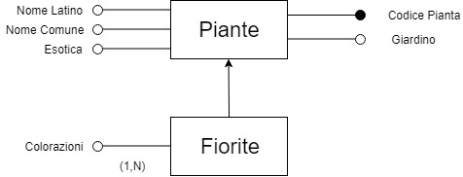

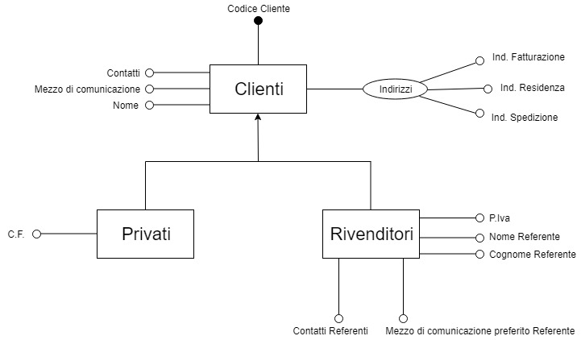

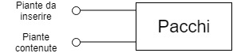

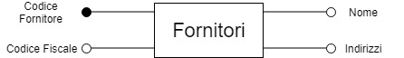



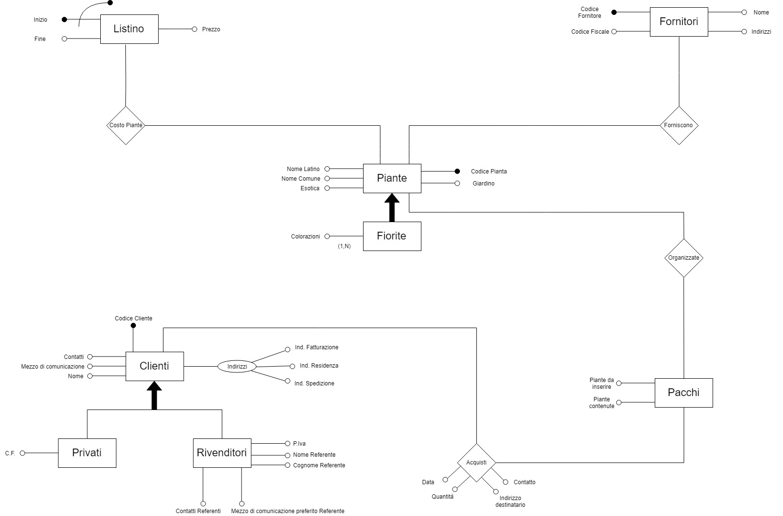

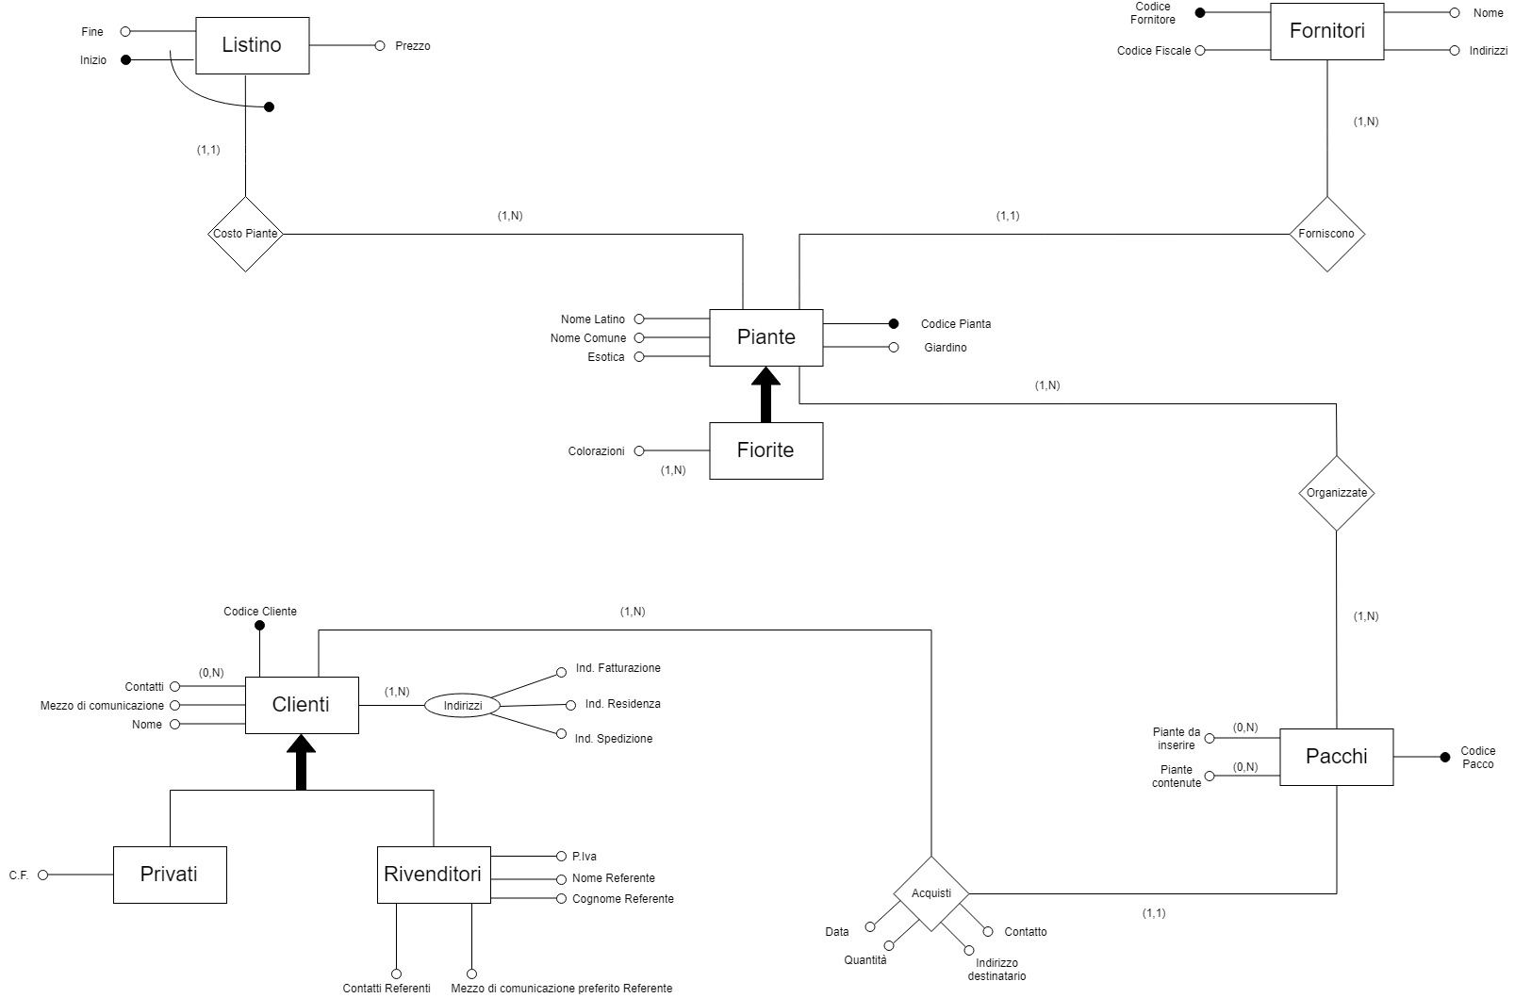

## Regole aziendali

RA1) Quando si prepara un pacco, è di interesse per l’operatore sapere quali piante devono essere ancora inserite nei pacchi, al fine di evadere correttamente gli acquisti.

RA2) Una variazione di prezzo non deve avere effetto su un ordine già aperto ma non ancora finalizzato. I prezzi sono gestiti dai manager di Verde S.r.l.

RA3) Non è possibile aprire un ordine se non vi è disponibilità in magazzino.

## Dizionario dei dati

|  |  |  |
| --- | --- | --- |
| **Entità** | **Attributi** | **Identificatori** |
| Pacchi | Piante da inserire, piante contenute | Codice Pacco |
| Piante | Nome Latino, Nome Comune, Esotica, Giardino | Cod. Pianta |
| Listino | Fine, Prezzo | Inizio, Cod. Pianta |

# Progettazione logica

## Volume dei dati

9.792 specie

|  |  |  |
| --- | --- | --- |
| **Concetto nello schema** | **Tipo[1]** | **Volume atteso** |
| Piante | E | 5000 |
| Fiorite | E | 3100 |
| Listino | E | 5000 |
| Clienti | E | 2000 |
| Fornitori | E | 200 |
| Privati | E | 578 |
| Rivenditori | E | 1422 |
| Pacchi | E | 500000 |
| Acquisti | R | 4000 |
| Costo Piante | R | 5000 |
| Forniscono | R | 5000 |
| Organizzate | R | 10000 |

## Tavola delle operazioni

|  |  |  |
| --- | --- | --- |
| **Cod.** | **Descrizione** | **Frequenza attesa** |
| OP1 | Modifica indirizzo di spedizione cliente | 7 al giorno |
| OP2 | Aggiungi contatto cliente | 5 al giorno |
| OP3 | Visualizzare lo stato di un pacco di un cliente (quante ancora da inserire) | 30 al giorno |
| OP4 | Visualizzare prezzo pianta in un periodo | 50 al giorno |
| OP5 | Aggiungere una specie in un pacco di un cliente | 800 al giorno |
| OP6 | Quantità di piante presenti in un pacco di un cliente | 350 al giorno |

## Costo delle operazioni

|  |  |  |  |
| --- | --- | --- | --- |
| **Operazione 1** | | | |
| **Concetto** | **Costr.** | **Acc.** | **Tipo** |
| Clienti | E | 1 | L |
| Spedizione | E | 1 | L |
| Spedizione | E | 1 | S |

Costo calcolato : 2 x 7 lettura + (1 x 7) x 2 = 28 al giorno.

|  |  |  |  |
| --- | --- | --- | --- |
| **Operazione 2** | | | |
| **Concetto** | **Costr.** | **Acc.** | **Tipo** |
| Clienti | E | 1 | L |
| Contatti | E | 1 | S |

Costo calcolato : 1 x 5 + (1 x 5) x 2 = 15 al giorno.

|  |  |  |  |
| --- | --- | --- | --- |
| **Operazione 3** | | | |
| **Concetto** | **Costr.** | **Acc.** | **Tipo** |
| Clienti | E | 1 | L |
| Pacchi | E | 1 | L |
| Acquisti | R | 1 | L |

Costo calcolato : 3 x 30 = 90 al giorno.

|  |  |  |  |
| --- | --- | --- | --- |
| **Operazione 4** | | | |
| **Concetto** | **Costr.** | **Acc.** | **Tipo** |
| Piante | E | 1 | L |
| Costo Piante | R | 1 | L |
| Listino | E | 1 | L |

Costo calcolato : 3 x 50 = 150 al giorno

|  |  |  |  |
| --- | --- | --- | --- |
| **Operazione 5** | | | |
| **Concetto** | **Costr.** | **Acc.** | **Tipo** |
| Clienti | E | 1 | L |
| Acquisti | R | 1 | L |
| Pacchi | E | 1 | L |
| Pacchi | E | 1 | S |
| Organizzate | R | 1 | S |
| Piante | E | 1 | L |

Costo calcolato : 4 x 800 letture + (2 x 800) x 2 scritture = 6400 al giorno

|  |  |  |  |
| --- | --- | --- | --- |
| **Operazione 6 con ridondanza** | | | |
| **Concetto** | **Costr.** | **Acc.** | **Tipo** |
| Clienti | E | 1 | L |
| Acquisti | R | 1 | L |
| Pacchi | E | 3 | L |

Costo calcolato : 5 x 350 = 1750 al giorno.

|  |  |  |  |
| --- | --- | --- | --- |
| **Operazione 6 senza ridondanza** | | | |
| **Concetto** | **Costr.** | **Acc.** | **Tipo** |
| Clienti | E | 1 | L |
| Acquisti | R | 1 | L |

Costo calcolato : 2 x 350 = 700 al giorno.

## Ristrutturazione dello schema E-R

1. Analisi ridondanze :

Un dato ridondante nello schema è l’attributo Quantità in Acquisti che può essere derivato da Piante Contenute e Piante da Inserire dell’entità Pacchi.

* Quantità di piante differenti = Piante da inserire + Piante già inserite

Acquisti 🡪 Pacchi

1. Eliminazione generalizzazioni :

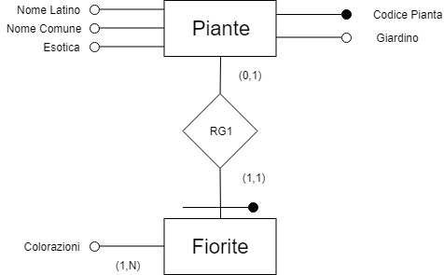

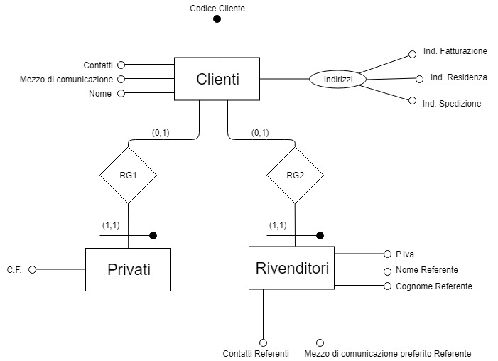

1. Eliminazione attributi multivalore:

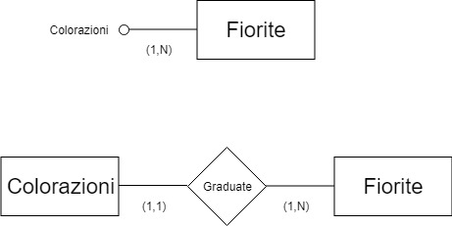

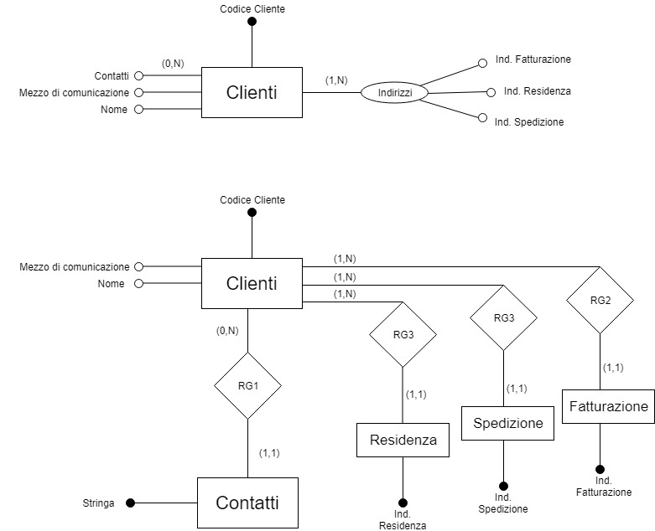

**

Con il vincolo esterno: per ogni istanza di Clienti, ciascun attributo tra Ind. Fatturazione Ind. Spedizione e Ind. Residenza è definito se e solo se lo sono anche gli altri due.

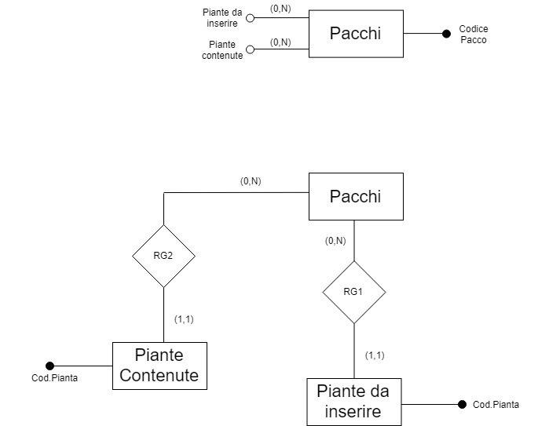

## Traduzione di entità e associazioni

Piante(CodicePianta, Giardino, Esotica, NomeComune, NomeLatino, CodFornitore)

Clienti(CodiceCliente, Nome, MezzoDiComunicazionePreferito)

Contatti(CodiceCliente, Contatto)

PianteContenute(CodicePacco ,Cod.Pianta)

PianteDaInserire(CodicePacco, Cod.Pianta)

Indirizzi(CodiceCliente, Indirizzo, IndirizzoFatturazione, IndirizzoResidenza, IndirizzoSpedizione)

Listino(Inizio, CodicePianta, Fine, Prezzo)

Fornitori(CodiceFornitori, CodiceFiscale, Nome, Indirizzo)

Pacchi(CodicePacco,CodiceCliente,Data,Quantità,ContattoEmergenza, IndirizzoDestinatario)

Organizzate(CodicePianta, CodicePacco)

Fiorite(CodicePianta)

Colorazioni(CodicePianta, Colori)

Privati(CodiceCliente, CodiceFiscale)

Rivenditori(CodiceCliente,P.Iva,NomeReferente,CognomeReferente,ContattiReferente,MezzoDiComunicazionePreferitoReferente)

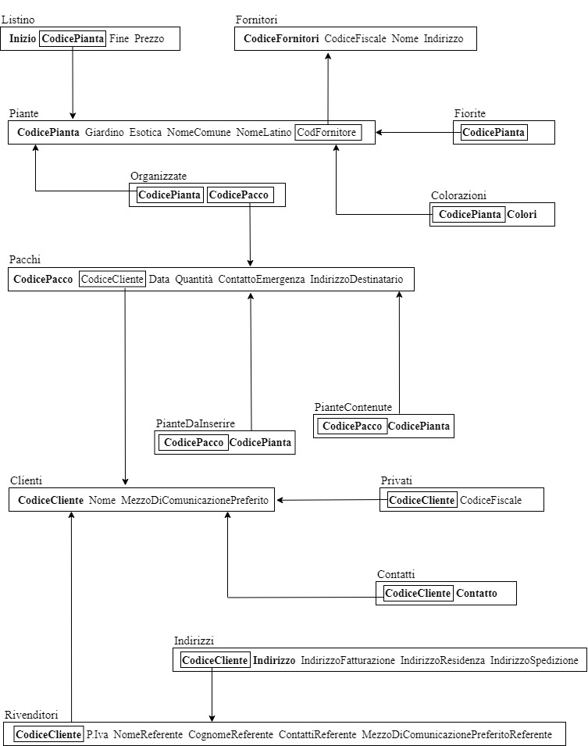

# Progettazione fisica

## Utenti e privilegi

## Livello “operatore”

Si intende per operatore, colui il quale manualmente crea il pacco contenente le piante. L’operatore sarà quindi interessato alle piante attualmente presenti nel magazzino, e allo stato del pacco su cui sta lavorando. Avrà quindi la possibilità di visualizzare le specie disponibili oltre a visualizzare e modificare il contenuto di un pacco (che è la sua task).

* Livello “segreteria”

La segreteria è dedicata completamente ai clienti dell’azienda. Ne gestisce ogni minimo dettaglio per quanto riguarda la comunicazione e la resa in termini di consegna del pacco. Può lavorare interamente sui contatti, sugli indirizzi e sulle specializzazioni di un generico cliente.

* Livello “commercialista”

Il commercialista in questa precisa progettazione viene vista come una figura che analizza il mercato internamente alla nostra base di dati. È quindi rilegata a studiare quali fornitori hanno venduto al miglior prezzo le specie nel tempo.

Ogni utente è stato creato in associazione ad un ROLE preciso con determinati permessi sulle tabelle che lo riguardano. Per mantenere coerenza nella base di dati ogni nuovo utente avrà associato di default il ruolo di : “commercialista”, “segreteria”, “operatore”

Procedura per garantire i permessi al ruolo di commercialista.

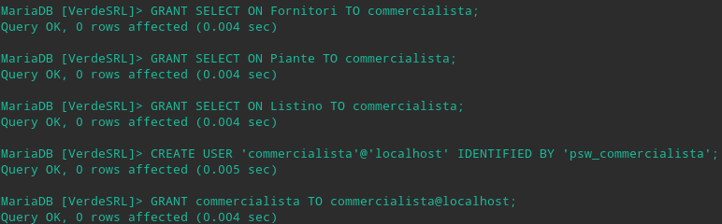

Procedura per garantire i permessi al ruolo di segreteria. In questo modo come si può notare sarà possibile prevedere diversi tipi di utente “operatore”, “commercialista” e “segreteria” senza dover ogni volta selezionare i permessi corretti da attribuire. L’utilizzo del SET DEFAULT ROLE nell’ultima riga di comando.

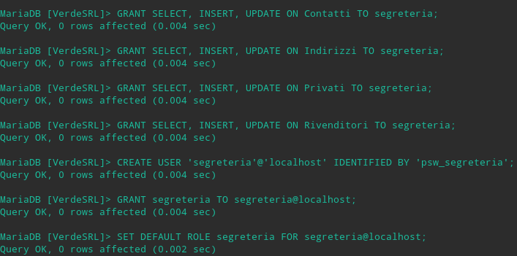

## 

## Trigger

Sono stati previsti due principali meccanismi di automatizzazione al verificarsi di eventi BEFORE UPDATE. Essendo presenti all’interno della base di dati diversi indirizzi legati a ciascun cliente e volendone prevedere una futura modifica, un utente “segreteria” potrebbe necessitare di visualizzare uno storico completo. In questo modo si può risalire ad un eventuale problema nella modifica che si sta per apportare oppure tracciare movimenti di sede di un cliente :



È inoltre presente un listino prezzi all’interno della base di dati che necessita di un tracking temporale per un utente “commercialista” delegato ad operazioni di business dell’azienda. È inoltre utile per informare il cliente di cambiamenti di prezzo, anche nel momento in cui un ordine è stato già effettuato.



## Viste

Per mantenere un livello di sicurezza adeguato dei dati dell’azienda durante la manipolazione introduciamo 4 View non parametrizzate. Abbiamo quindi imposto delle regole sull’accesso ai dati e limitato l’azione delle interrogazioni possibili alle colonne riportate in basso :

## 

In ordine, troviamo le prime due viste legate all’utente “commercialista” e le ultime due per un utente “segreteria”. Prendendo come esempio il secondo caso notiamo come sia importante per un commercialista sapere quale fornitore in un certo periodo ha fornito una precisa specie di pianta. Allo stesso tempo però un commercialista non può alterare nessun tipo di informazione relativa ad un fornitore. Interrogando il DBMS tramite questa View non avrà questa possibilità, rilegata unicamente ai manager di VerdeSRL. Allo stesso modo per l’interfaccia utente potrebbe essere necessario realizzare una lista “amici” e quindi questo significherà dare un GRANT SELECT al ruolo di un utente sulla View stock_client.

Allo stesso modo introduciamo altre 3 View, parametrizzate questa volta. Attraverso l’utilizzo di stored function realizziamo un meccanismo di interrogazione utile ad utenti di tipo “commercialista” e utenti di tipo “operatore”. Essendo necessaria una precisione elevata all’interno della base di dati è importante per un operatore selezionare il pacco giusto dell’utente su cui sta lavorando. E sarà importante anche differenziare le piante contenute da quelle da inserire per portare a termine il lavoro. Per questo motivo sono state dedicate due View e due stored function che permettono di fare un wrapping del pacco corretto, di un certo cliente con le informazioni strettamente necessarie.



Lo stesso discorso vale per un utente “commercialista” che deve realizzare un update del prezzo di una precisa pianta.

L’implementazione delle stored function e la relativa trattazione viene fatta per maggior ordine nell’appendice.

## Stored Procedures e transazioni





Gli utenti di tipo “commercialista” e “segreteria” operano su informazioni relative a clienti e al listino prezzi. Per quanto riguarda il listino è importante mantenere un prezzo minimo per ogni pianta (2 Euro) e la concorrenza tra due commercialisti che lavorano sullo stesso listino (transazione 2). Volendo prevedere anche due o più operatori di segreteria lo stesso ragionamento è stato fatto sull’aggiornamento degli indirizzi di spedizione dei clienti.



Questa store procedure è molto importante per l’utente “operatore”. L’azienda prevede più di un operatore per completare in tempi ragionevoli diversi lavori per clienti differenti. È quindi necessario prevedere un meccanismo di atomicità sulle piante da inserire e le piante già contenute in un pacco. Un primo operatore deve poter riempire un pacco in modo totalmente parallelo ad un secondo operatore. È stato infatti importante garantire un EXCLUSIVE_LOCK sulle tabelle di inserimento piante tramite la clausola FOR UPDATE. Inoltre, avendo a disposizione la quantità di piante che devono essere presenti all’interno di un pacco, è stato facile realizzare un controllo tra quante piante sono contenute e quante ancora devono essere inserite. In questo modo 2 o più operatori potranno lavorare su uno stesso pacco mantenendo la consistenza delle relative tabelle integra. Questo meccanismo integra ovviamente anche la possibilità di definire se un pacco è in stato di pronto o no.

# Appendice: Implementazione

## Codice SQL per instanziare il database

## 



## 

## 

## 

## 

## Codice del Front-End

Iniziamo con il mostrare la funzione main() che imposta all’interno del thinclient il nome del database per poi procedere a mostrare a schermo l’interfaccia utente.



L’uso del costrutto switch-case viene utilizzato in diverse funzioni per realizzare il parsing della linea di comando. In particolare, nella set_init_flow() verrà realizzato il login e l’identificazione del ruolo che l’utente ha all’interno della base di dati.



Il login è realizzato mediante l’API sincrona mysql_real_connect() specificando ovviamente i parametri dell’utente parsati da command line. È stato necessario l’utilizzo della macro CLIENT_MULTI_RESULT per assicurare a tutti gli utenti connessi di poter ricevere correttamente i risultati dal DB in seguito ad una store procedure (dettagli più precisi nel paragrafo dedicato).

Il meccanismo di query sul DB è stato semplificato utilizzando una define function che richiama una funzione di controllo dedicata per la chiusura della connessione tramite l’API fornita dalla libreria MySql.



In questo modo è stato possibile semplificare di molto la lettura stessa del codice senza dover aggiungere inutilmente la stessa porzione di codice più e più volte. Nei casi di store procedure e query function non è stato possibile riusare questo trick per via della diversità con cui sono state gestite le risposte dal DB.

Tramite la funzione identify_role() viene eseguita una query sul DB per selezionare il tipo di utente e quindi il suo ruolo. È stato necessario fare una distinzione per i permessi di lettura, scrittura e modifica per una completa sicurezza e atomicità delle operazioni.



Le funzioni chiamate play_(user) sono fondamentalmente dei parser della command line che in base al tipo di utente realizzano un wrapper delle operazioni possibili di quell’utente specifico.

Prendiamo come esempio l’evento UPDATE per il prezzo di una pianta nel listino all’interno della base di dati. La funzione di seguito viene chiamata una volta che l’utente inserisce il numero relativo a questa nella command line, all’interno del suo pannello utente. Dopo aver scelto la pianta sulla quale l’utente sta lavorando, viene chiesto il nuovo prezzo. Verrà delegato il compito ad una funzione che realizza la transaction per poi controllare un valore di successo/insuccesso all’interno della base di dati.



La funzione delegata a realizzare la transazione è stata implementata seguendo la documentazione ufficiale : <https://dev.mysql.com/doc/refman/8.0/en/mysql-next-result.html>

Quando si eseguono più istruzioni formattate in una stringa o CALL a store procedure è necessario prevedere un set di risultati e non un unico riscontro.



Infatti, fare un flush del result set è l’unico modo per poter ottenere senza problemi il risultato della store procedure. Un modo alternativo sarebbe stato quello di chiudere brutalmente la connessione per poi rieseguirla. Non si è proceduto in questo modo per problemi legati alla sicurezza e soprattutto ad un picco dell’efficienza non trascurabile. Il controllo per le store procedure è realizzato controllando una variabile “@success” impostata una volta terminata la transazione.



Il collegamento tra funzioni e viste, in 4 casi più importanti, è stato realizzato tramite stored function che lato client vengono chiamate tramite una query classica di questo tipo :



Per l’implementazione di questa funzione è stato utilizzata la documentazione ufficiale nella sezione “View C” e questo post su StackOverflow:

<https://stackoverflow.com/a/5331792>

1. Indicare con E le entità, con R le relazioni